Câu 21: [HH12.C2.2.BT.c] (CHUYÊN ĐHSP HÀ NỘI) Cho hình trụ có các đáy là hai hình tròn tâm và , bán kính đáy bằng chiều cao và bằng . Trên đường tròn đáy tâm lấy điểm , trên đường tròn đáy tâm lấy điểm , sao cho . Thể tích khối tứ diện là
A. . B. . C. . D. .
Lời giải
Chọn D
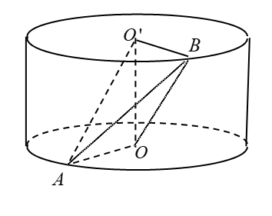
Tam giác vuông cân tại .
Tam giác có
vuông tại
Lại có .
Tam giác vuông cân tại
Câu 27: [HH12.C2.2.BT.c] Một nhà máy sản xuất cần thiết kế một thùng sơn dạng hình trụ có nắp đậy với dung tích Tính bán kính của nắp đậy sao cho nhà sản xuất tiết kiệm được nguyên liệu nhất.
A. B. C. D.
Lời giải
Chọn A
Thể tích khối trụ có bán kính chiều cao là:
.
Đẳng thức xảy ra
Câu 5: [HH12.C2.2.BT.c] (THPT Nguyễn Hữu Quang) Cho tứ diện cạnh . Diện tích xung quanh hình trụ có đáy là đường tròn ngoại tiếp tam giác và có chiều cao bằng chiếu cao tứ diện là:
A. . B. . C. . D.
Lời giải
Chọn A
Ta có .
Diện tích xung quanh hình trụ là .
Câu 7: [HH12.C2.2.BT.c] (THPT CHUYÊN PHAN BỘI CHÂU) Cho hình chữ nhật có , . Gọi , là các điểm trên các cạnh , sao cho , . Khi quay quanh , các đường gấp khúc , sinh ra các hình trụ có diện tích toàn phần lần lượt là , . Tính tỉ số
A. . B. . C. . D. .
Lời giải
Chọn A
Hình trụ có diện tích toàn phần , đường sinh và bán kính đường tròn đáy là
Diện tích toàn phần
Hình trụ có diện tích toàn phần , đường sinh và bán kính đường tròn đáy là
Diện tích toàn phần . Vậy .
Câu 8: [HH12.C2.2.BT.c] (THPT CHUYÊN TUYÊN QUANG) Một hình trụ có hai đường tròn đáy nằm trên một mặt cầu bán kính và có đường cao bằng bán kính mặt cầu. Diện tích toàn phần hình trụ đó bằng:
A. . B. . C. . D. .
Lời giải
Chọn B
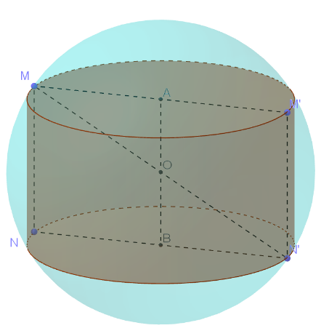
Đường cao hình trụ nên ta có bán kính của đáy hình trụ .
.
Vậy .
Câu 9: [HH12.C2.2.BT.c] (THPT CHUYÊN TUYÊN QUANG) Cho hình trụ có đường cao bằng . Một mặt phẳng song song với trục và cách trục hình trụ , cắt hình trụ theo thiết diện là hình vuông. Diện tích xung quanh và thể tích khối trụ bằng
A. . B. . C. . D. .
Lời giải
Chọn A
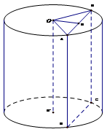
Thiết diện là hình vuông có cạnh là .
Khoảng cách từ trục đến mặt phẳng là
Suy ra bán kính đường tròn đáy
Vậy ,.
Câu 17: [HH12.C2.2.BT.c] (THPT TRẦN HƯNG ĐẠO) Cắt một khối trụ bởi một mặt phẳng qua trục ta được thiết diện là hình chữ nhật có và thuộc hai đáy của khối trụ. Biết và góc bằng Thể tích của khối trụ là
A. . B. C. . D.
Lời giải
Chọn B
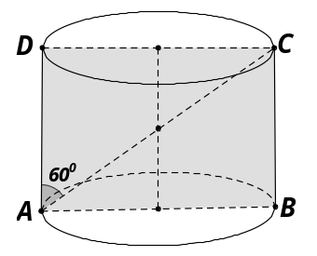
Ta có xét tam giác có:
Vì là đường kính của khối trụ nên suy ra bán kính khối trụ là
diện tích đáy khối trụ là
Suy ra thể tích khối trụ là .
Câu 25: [HH12.C2.2.BT.c] (THPT LÝ THÁI TỔ) Một nhà máy sản xuất cần thiết kế một thùng sơn dạng hình trụ có nắp đậy với dung tích . Bán kính của nắp đậy để nhà sản xuất tiết kiệm nguyên vật liệu nhất bằng
A. . B. . C. . D. .
Lời giải
Chọn A
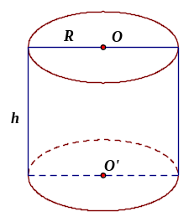
Gọi là chiều cao hình trụ và là bán kính nắp đậy.
Ta có: . Suy ra .
Để nhà sản xuất tiết kiệm nguyên vật liệu nhất thì diện tích toàn phần của hình trụ nhỏ nhất.
Ta có:
Đẳng thức xảy ra khi và chỉ khi .
Câu 26: [HH12.C2.2.BT.c] (THPT TIÊN LÃNG) Một ngôi biệt thự có 10 cây cột nhà hình trụ tròn, tất cả đều có chiều cao bằng Trong đó, cây cột trước đại sảnh có đường kính bằng , cây cột còn lại bên thân nhà có đường kính bằng . Chủ nhà dùng loại sơn giả đá để sơn cây cột đó. Nếu giá của một loại sơn giả đá là (kể cả phần thi công) thì người chủ phải chi ít nhất bao nhiêu tiền để sơn cột cây cột nhà đó (làm tròn đến đơn vị nghìn đồng)?
A. . B. . C. . D. .
Lời giải
Chọn D
Diện tích xung quanh của mỗi một cây cột trước đại sảnh là .
Diện tích xung quanh của mỗi cây cột đường kính là:
Vậy số tiền cần có là .
Câu 27: [HH12.C2.2.BT.c] (THPT LƯƠNG VĂN CHÁNH) Người ta muốn dùng vật liệu bằng kim loại để gò thành một thùng hình trụ tròn xoay có hai đáy với thể tích cho trước (hai đáy cũng dùng chính vật liệu đó). Hãy xác định chiều cao và bán kính của hình trụ theo để tốn ít vật liệu nhất.
A. . B. . C. . D. .
Lời giải
Chọn D
Để vật liệu tốn ít nhất thì diện tích toàn phần của hình trụ nhỏ nhất.
Ta có: .
Do nên . Suy ra
.
Đẳng thức xảy ra khi . Khi đó .
Câu 28: [HH12.C2.2.BT.c] (THPT QUẢNG XƯƠNG1) Thiết diện qua trục của hình trụ là một hình chữ nhật có chu vi là . Giá trị lớn nhất của thể tích khối trụ đó là:
A. . B. . C. . D.
Lời giải.
Chọn B
Gọi là bán kính hình trụ, chiều cao
Ta có:
Khi đó:
Vậy giá trị lớn nhất của thể tích khối trụ là .
Câu 31: [HH12.C2.2.BT.c] (CỤM 7 TP. HỒ CHÍ MINH) Một cái bồn chứa nước gồm hai nửa hình cầu và một hình trụ (như hình vẽ). Đường sinh của hình trụ bằng hai lần đường kính của hình cầu. Biết thể tích của bồn chứa nước là . Tính diện tích xung quanh của cái bồn chứa nước theo đơn vị .
A. . B. . C. . D. .
Lời giải
Chọn .
Gọi là đường sinh hình trụ.
đường tròn đáy hình trụ và mặt cầu có bán kính là .
Thể tích bồn chứa nước này chính là thể tích của khối trụ có bán kính đáy đường sinh và thể tích khối cầu có bán kính .
Do đó: .
Vậy diện tích xung quanh bồn nước là: .
Câu 20: [HH12.C2.2.BT.c] (Sở GD Cần Thơ-Đề 323-2018) Cho hình lập phương có cạnh đáy bằng với và là tâm của hình vuông và. Gọi là hình trụ tròn xoay tại thành khi quay hình chữ nhật quanh trục .Thể tích của khối trụ bằng
A. . B. . C. . D. .
Lời giải
Chọn B
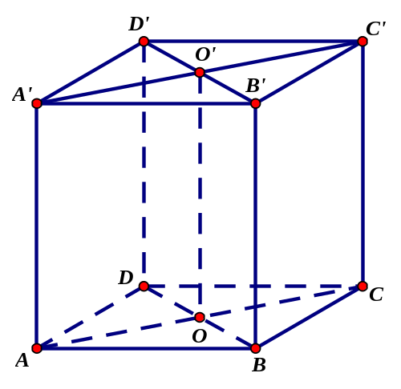
Bán kính hình trụ .
Chiều cao hình trụ
Thể tích khối trụ là .
Câu 30: [HH12.C2.2.BT.c] (Chuyên Lương Thế Vinh – Hà Nội – Lần 2 – 2018 – BTN) Cho hình trụ có tỉ số diện tích xung quanh và diện tích toàn phần bằng . Biết thể tích khối trụ bằng . Bán kính đáy của hình trụ là
A. . B. . C. . D. .
Lời giải
Chọn D
Gọi bán kính của hình trụ là .
.
.
Từ và suy ra:
Câu 36: [HH12.C2.2.BT.c](THPT LƯƠNG TÀI - BẮC NINH - LẦN 2 - 2017 - 2018 - BTN) Khi cắt khối trụ bởi một mặt phẳng song song với trục và cách trục của trụ một khoảng bằng ta được thiết diện là hình vuông có diện tích bằng . Tính thể tích của khối trụ .
A. . B. . C. . D. .
Lời giải
Chọn D
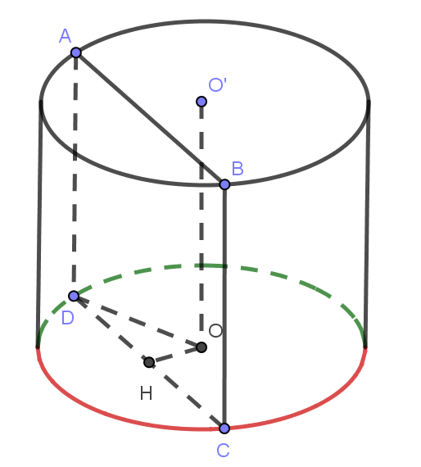
Thiết diện là hình vuông .
Gọi là trung điểm .
.
Câu 30: [HH12.C2.2.BT.c](CHUYÊN VINH LẦN 3-2018) Một chiếc cốc hình trụ có đường kính đáy , chiều cao chứa đầy nước. Nghiêng cốc cho nước chảy từ từ ra ngoài đến khi mép nước ngang với đường kính của đáy cốc. Khi đó diện tích của bề mặt nước trong cốc bằng
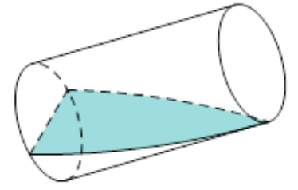
A. . B. . C. . D. .
Lời giải
Chọn C
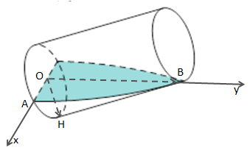
Ta có: , , .
Áp dụng công thức hình chiếu về diện tích của hình phẳng ta có:
.
Cách khác là dùng diện tích hình elip.
.
Câu 33: [HH12.C2.2.BT.c] (Toán học tuổi trẻ tháng 1- 2018 - BTN) Một cái nồi nấu nước người ta làm dạng hình trụ, chiều cao của nồi là cm, diện tích đáy cm². Hỏi người ta cần miếng kim loại hình chữ nhật có kích thước là bao nhiêu để làm thân nồi đó? (bỏ qua kích thước các mép gấp) .
A. Chiều dài cm, chiều rộng cm. B. Chiều dài cm, chiều rộng cm.
C. Chiều dài cm, chiều rộng cm. D. Chiều dài cm, chiều rộng cm.
Lời giải
Chọn A
Gọi là bán kính mặt đáy. Ta có: .
Suy ra chu vi đáy là: .
Vậy cần miếng kim loại hình chữ nhật có chiều dài cm, chiều rộng cm để làm thân nồi đó.
Câu 3: [HH12.C2.2.BT.c] [Cụm 1 HCM - 2017] Công ty X muốn thiết kế các hộp chứa sản phẩm dạng hình trụ có nắp với dung tích bằng , bán kính đáy , chiều cao (xem hình bên). Khi thiết kế, công ty X luôn đặt mục tiêu sao cho vật liệu làm vỏ hộp là ít nhất, nghĩa là diện tích toàn phần hình trụ là nhỏ nhất. Khi đó, kích thước của và gần bằng số nào nhất trong các số dưới đây để công ty X tiết kiệm được vật liệu nhất?
A. và . 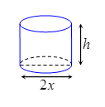.
B. và .
C. và .
D. và .
Lời giải
Chọn D
Ta có thể tích của hộp là .
Ta có diện tích toàn phần của vỏ hộp là (với ).
Đặt .
Ta có , .
Bảng biến thiên.
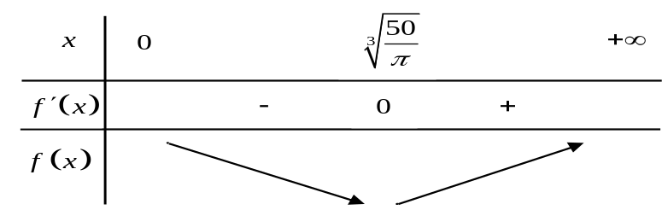.
Dựa vào bảng biến thiên ta có đạt giá trị nhỏ nhất khi suy ra .
Câu 4: [HH12.C2.2.BT.c] [THPT CHUYÊN LÊ KHIẾT - 2017] Một xưởng làm cơ khí nhận làm những chiếc thùng phi với thể tích theo yêu cầu là lít mỗi chiếc. Hỏi bán kính đáy và chiều cao của thùng lần lượt bằng bao nhiêu để tiết kiệm vật liệu nhất?
A. m và m. B. dm và dm. C. m và m. D. dm và dm.
Lời giải
Chọn A
Gọi lần lượt là bán kính đáy và chiều cao của thùng.
Gọi lần lượt là thể tích và diện tích toàn phần của thùng.
lít =.
.
Để tiết kiệm vật liệu nhất thì nhỏ nhất .
Câu 25: [HH12.C2.2.BT.c] [Cụm 1 HCM - 2017] Công ty X muốn thiết kế các hộp chứa sản phẩm dạng hình trụ có nắp với dung tích bằng , bán kính đáy , chiều cao (xem hình bên). Khi thiết kế, công ty X luôn đặt mục tiêu sao cho vật liệu làm vỏ hộp là ít nhất, nghĩa là diện tích toàn phần hình trụ là nhỏ nhất. Khi đó, kích thước của và gần bằng số nào nhất trong các số dưới đây để công ty X tiết kiệm được vật liệu nhất?
A. và . B. và .
C. và . D. và .
Lời giải
Chọn D
Ta có thể tích của hộp là .
Ta có diện tích toàn phần của vỏ hộp là (với ).
Đặt .
Ta có , .
Bảng biến thiên.
.
Dựa vào bảng biến thiên ta có đạt giá trị nhỏ nhất khi suy ra .
Câu 41: [HH12.C2.2.BT.c] [BTN 164 - 2017] Người ta cần làm một cái bồn chứa dạng hình trụ có thể tích lít bằng inox để chứa nước, tính bán kính R của hình trụ đó sao cho diện tích toàn phần của bồn chứa đạt giá trị nhỏ nhất:
A. . B. . C. . D. .
Lời giải
Chọn B
Gọi và lần lượt là chiều cao và bán kính đáy (đơn vị: mét).
Ta có: .
.
Cách 1: Khảo sát hàm số, thu được .
Cách 2: Dùng bất đẳng thức:
.
Dấu bằng xảy ra khi và chỉ khi .

